**Atividade Banco de Dados: Sistema de Chamados**

Nome completo: Gabriel Barbieri

**Tabelas:**

|  |  |  |  |  |  |  |  |  |  |  |  |  |  |
| --- | --- | --- | --- | --- | --- | --- | --- | --- | --- | --- | --- | --- | --- |
| |  | | --- | | **Usuário** | | **IDusr (PK)** | | Nome | | Setor | | |  | | --- | | **Chamados** | | **IDchamado (PK)** | | Datahora | | **IDusr (FK)** | | Prioridade | | Problema | | Solução | | Avaliação | |

1. Criar um novo banco de dados.

[CREATE](http://localhost/phpmyadmin/url.php?url=https://dev.mysql.com/doc/refman/5.5/en/create-database.html) [DATABASE](http://localhost/phpmyadmin/url.php?url=https://dev.mysql.com/doc/refman/5.5/en/create-database.html) sistema_de_chamados;

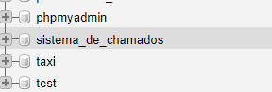

1. Criar as tabelas:

- Considerar as restrições de integridade na criação das tabelas e campos (atributos).

- Inclua um campo a mais à sua escolha em qualquer das duas tabelas.

- Incluir chaves primárias e secundárias.

[CREATE](http://localhost/phpmyadmin/url.php?url=https://dev.mysql.com/doc/refman/5.5/en/create-table.html) [TABLE](http://localhost/phpmyadmin/url.php?url=https://dev.mysql.com/doc/refman/5.5/en/create-table.html) Usuário ( IDusr [int](http://localhost/phpmyadmin/url.php?url=https://dev.mysql.com/doc/refman/5.5/en/numeric-types.html), Nome [varchar](http://localhost/phpmyadmin/url.php?url=https://dev.mysql.com/doc/refman/5.5/en/string-types.html) (20) [not](http://localhost/phpmyadmin/url.php?url=https://dev.mysql.com/doc/refman/5.5/en/logical-operators.html#operator_not) null, Setor [varchar](http://localhost/phpmyadmin/url.php?url=https://dev.mysql.com/doc/refman/5.5/en/string-types.html) (20) [not](http://localhost/phpmyadmin/url.php?url=https://dev.mysql.com/doc/refman/5.5/en/logical-operators.html#operator_not) null, PRIMARY KEY (IDusr) );

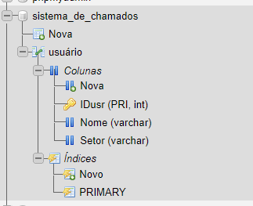

CREATE TABLE Chamados

(IDchamado int PRIMARY KEY,

DATAHORA DATETIME,

Idusr int,

FOREING KEY (IDusr REFERENCES usuário (IDusr),

Prioridade varchar (20),

Problema varchar (100),

Solução varchar (100),

Avaliação varchar (20));

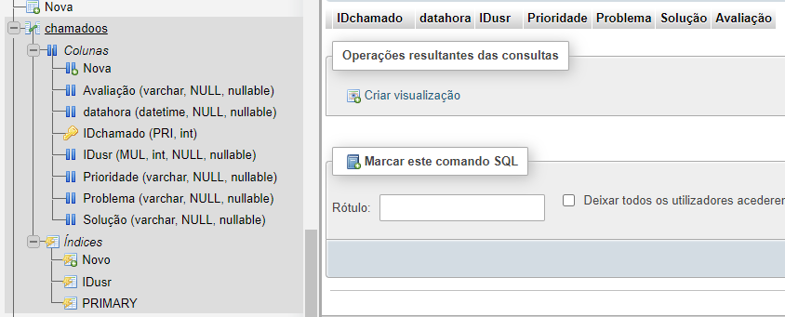

1. Inserir dados (4 usuários e 3 chamados).

INSERT INTO usuário (IDusr, Nome, Setor)

VALUES (122, 'renato', Manutenção);

INSERT INTO usuário (IDusr, Nome, Setor)

VALUES (121, 'Fred', Manutenção);

INSERT INTO usuário (IDusr, Nome, Setor)

VALUES (123, 'Francisco', Administração);

INSERT INTO usuário (IDusr, Nome, Setor)

VALUES (124, 'Olívia', Gerência);

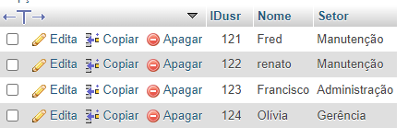

1. Elaborar uma consulta com like.

[SELECT](http://localhost/phpmyadmin/url.php?url=https://dev.mysql.com/doc/refman/5.5/en/select.html) * FROM usuário WHERE Nome [LIKE](http://localhost/phpmyadmin/url.php?url=https://dev.mysql.com/doc/refman/5.5/en/string-comparison-functions.html#operator_like) '%O';

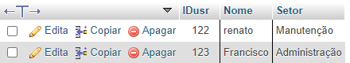

1. Liste os usuários por setor.

[SELECT](http://localhost/phpmyadmin/url.php?url=https://dev.mysql.com/doc/refman/5.5/en/select.html)*FROM usuário ORDER BY Setor;

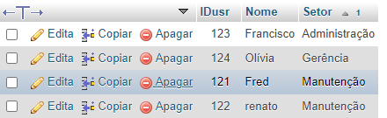

1. Listar todos os chamados com os seguintes dados: Nome, Setor, Datahora, Problema, Solução. Ordenar por datahora.

[SELECT](http://localhost/phpmyadmin/url.php?url=https://dev.mysql.com/doc/refman/5.5/en/select.html) U.Nome, U.Setor, C.Datahora, C.Problema, C.Solucao FROM Usuario U JOIN Chamados C ON U.IDusr = C.IDusr ORDER BY C.Datahora

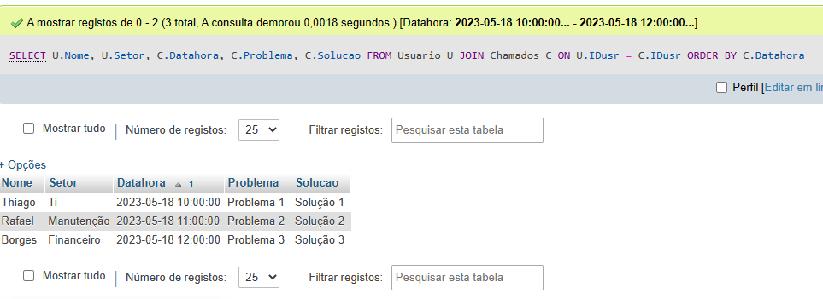

1. Crie uma consulta envolvendo as duas tabelas e explique seu resultado.

[SELECT](http://localhost/phpmyadmin/url.php?url=https://dev.mysql.com/doc/refman/5.5/en/select.html) U.Nome, U.Setor, C.Datahora, C.Problema, C.Solucao FROM Usuario U, Chamados C WHERE U.IDusr = C.IDus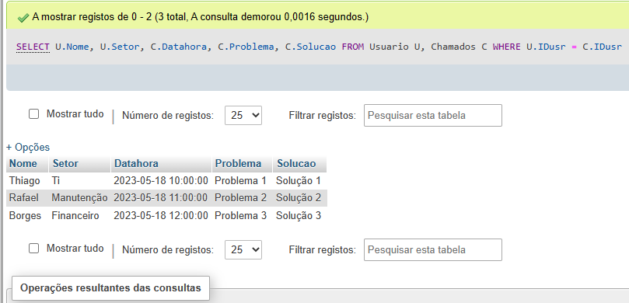

Essa consulta retorna os usuários que possuem chamados registrados. O campo *U.IDusr=C.IDusr* exige a correspondência (FOREIGN KEY) na tabela “chamados” e tabela “usuário” .